Экспериментальные и рассчитанные по транспортной модели Т-11 радиальные профили электронной плотности, электронной и ионной температуры в омических режимах в Т-10, FTU и DIII-D
В.Г. Мережкин
РНЦ Курчатовский институт, Москва, РФ, e-mail: vmerej@fusion.ru
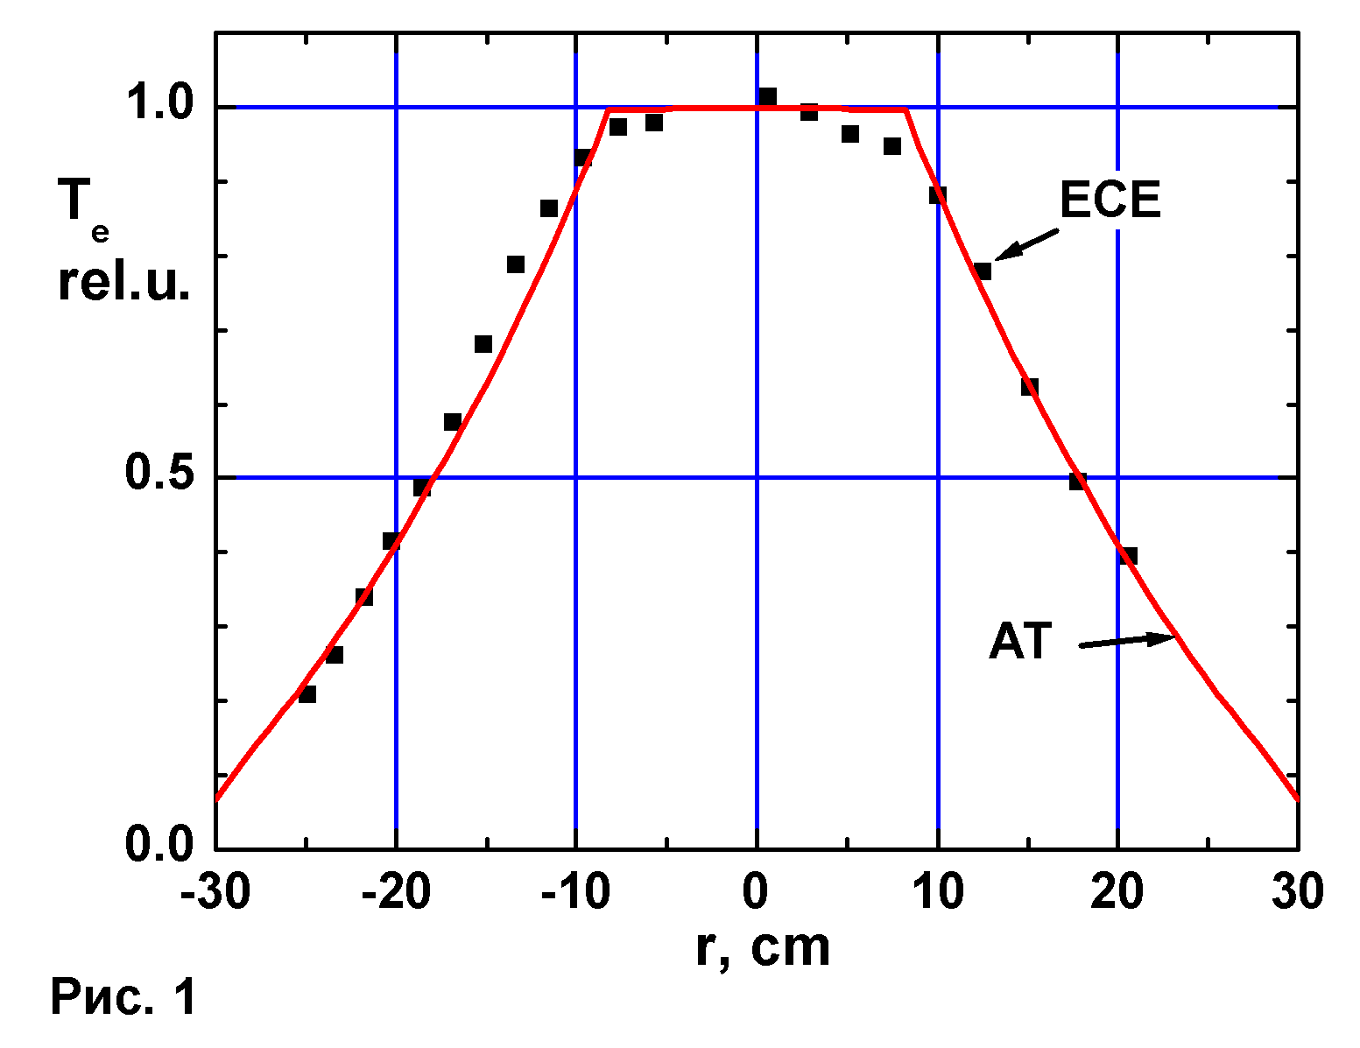
Раннее было показано [1], что рассчитываемые средние энергетические параметры плазмы β_{p}, P_{OH}, τ_{E} для омических режимов разряда на установке Т-10 и FTU с точностью до 10-15 % воспроизводятся в численных расчетах при использовании в транспортном коде аналитических выражений для электронных коэффициентов D и χ_{e} Т-11 и неоклассических формул для проводимости плазмы, бутстреп тока, скорости пинчевания запертых частиц и теплопроводности ионов. Рассматривались режимы разряда с низкой и высокой плотностью на установке Т-10, а также на установке FTU при плотности плазмы близкой к предельной в режимах с током 0.8-1.2 МА. Рассчитываемый профиль электронной температуры в режиме c низким значением q(a) ≈ 2.5 в Т-10 оказывался достаточно близким к измеренному (Рис. 1), а радиальный профиль ионной температуры при высокой плотности оказывался подобным электронному профилю из-за сильной теплопередачи между электронами и ионами и невысоких потерь энергии с ионами. Соответствие с экспериментом по ионной температуре обнаруживалось по соответствию рассчитанного и измеренного потоков Y_{n} в разрядах на дейтерии [2].
В последней версии транспортного кода АТ, в котором велись расчеты локальных параметров плазмы при омическом и дополнительном нагреве, были уточнены расчетные данные для профиля плотности нейтральных атомов водорода, который определяет профиль ионизационного источника в плазме. Рассчитываемый профиль установившегося распределения нейтралов существенно зависит от отношения энергии второй горячей компоненты нейтралов Eº (II), фиксируемой на границе плазмы, к температуре ионов T_{i} (a). В первоначальной версии кода АТ отношение E_{o} (II) к T_{i} (a) было принято равным 0.5 из оценки типичного значения T_{i} (a) и измерений компоненты E_{o} (II) на установке Т-11. Чтобы воспроизвести радиальные профили плотности в Т-10 необходимо было повысить отношение E_{o} (II)/T_{i} (а) до 1 и увеличить долю горячей компоненты с 0.4 до 0.6. При этом граничном условии для доли и энергии горячей компоненты нейтралов, подобранном для Т-10, с хорошей точностью стали воспроизводится также обостренные радиальные профили n_{e}(ρ) полученные на установках DIII-D и FTU при невысоких‾n_{e} (1.7 10¹³ см⁻³ в DIII-D и масштаба 4 10¹³ см⁻³ в FTU).
Возможность более точного моделирования профиля плотности в омических режимах в уточненной версии транспортного кода АТ позволяет точнее определить предельную плотность плазмы‾n_{e} и ожидаемые значения τ_{E} и T_{i} (0) для режима с током 0.6 МА в Т-10 при максимальном значении тороидального поля в этой установке ~ 5 Тл.
Литература
- Горбунов Е.П., Денисов В. Ф, Заверяев В.С. и др. XXX Звенигородская конференция по ФП и УТС. Звенигород, 24 - 28 февраля, 2003 г.
- Мережкин В.Г. XXXI Звенигородская конференция по ФП и УТС. Звенигород, 16 - 20 февраля, 2004 г.

